Laporan LEVITASI
(Lomba Inovasi dan Teknologi Fakultas Teknologi Industri)
Judul Karya Inovasi
Ketua : <Nama Ketua/NIM>
Anggota : <Nama anggota 1, 2, dan 3 / NIM>
Dosen Pembimbing : <Nama dosen / NIK>
Email korespondensi (ketua tim menggunakan akun email UII)
Fakultas Teknologi Industri
Universitas Islam Indonesia

Abstrak—Dokumen ini adalah template yang digunakan pada lomba inovasi dan teknologi di Fakultas Teknologi Industri UII. Laporan lomba yang dibuat harus memuat komponen-komponen dan sesuai dengan aturan penulisan yang telah disebutkan di dalam dokumen ini. Abstrak berisi uraian singkat dari keseluruhan laporan lomba yang telah dilakukan oleh tim. Di dalam Abstrak harus termuat informasi mengenai permasalahan, tujuan, metodologi/desain perancangan, dan hasil dari inovasi dan teknologi. Abstrak tidak boleh lebih dari satu paragraf. Penulisan abstrak sebaiknya tidak melebihi 200 kata.
*PENTING: Jangan menggunakan simbol, karakter khusus, maupun rumus di dalam judul dan abstrak.
Kata kumci—dokumen; format; resmi; masukkan kata kunci (4 kata kunci)
- Pendahuluan/Latar Belakang
Tuliskan latar belakang dan tujuan dari pemilihan topik inovasi dan teknologi yang dipilih. Latar belakang dan tujuan perancangan harus berupa kalimat utuh yang menyusun paragraf. Hindari penulisan latar belakang dan tujuan perancangan dalam bentuk penomoran. Jelaskan penggunaan singkatan dan akronim saat pertama kali muncul. Untuk hitungan yang memiliki angka desimal, gunakan tanda titik (“,”) untuk memisahkan pecahan desimal tersebut, contoh: “0,25, 7,56, …”.
Format penulisan laporan ini adalah Times New Roman dengan ukuran text 10 pt dan berspasi single. Kertas yang digunakan berukuran A4 dengan margin atas, bawah, kanan, dan kiri secara berurutan adalah 2 cm, 4,3 cm, 1,3 cm, dan 1,3 cm.
- Tinjauan Pustaka
  - Tinjauan Teori 1
Bagian ini memuat teori-teori yang berhubungan dengan dasar perancangan inovasi dan teknologi yang dirancang. Pada bagian ini juga termuat dasar teori mengenai aplikasi dasar komponen atau piranti yang digunakan dalam sistem. Teori yang dituliskan pada bagian ini adalah teori-teori umum yang dijadikan referensi dalam perancangan/desain sistem. Jika terlalu panjang, teori-teori dapat diarahkan ke daftar pustaka yang digunakan.
  - Tinjauan Teori 2
Anda dapat membagi teori yang berhubungan dengan desain sistem yang dirancang menjadi beberapa bagian. Tinjauan teori dapat menyertakan gambar dan tabel yang berfungsi sebagai penjelas dari teori yang Anda sertakan. Selanjutnya akan diberikan penjelasan mengenai pembuatan dan penamaan tabel dan gambar yang disertakan di dalam laporan lomba ini.
  - Penggunaan persamaan, gambar, dan tabel
Selalu gunakan perintah memasukkan persamaan yang disediakan oleh Microsoft Word (insert equation). Jangan menggunakan potongan (crop-copy-paste) persamaan dari literatur lain. Pastikan persamaan yang digunakan tertulis dengan jelas. Berikan nomor pada persamaan yang Anda masukkan ke dalam laporan. Penomoran pada persamaan harus menggunakan tanda kurung awal dan akhir seperti pada contoh (1). Anda dapat menggunakan bantuan insert table untuk memudahkan pengaturan persamaan.
a + b = γ | (1)
Tabel 1 adalah contoh template tabel yang dapat digunakan. Tabel harus dituliskan dengan menggunakan perintah masukan tabel yang tersedia di dalam Microsoft Word (insert table), bukan meng-crop melalui sumber lain. Text di dalam tabel harus berspasi single dengan ukuran 8 pt dan jarak before dan after bernilai 0. Gunakan Caption dan Cross Reference untuk penamaan tabel. Nama gambar dan tabel menggunakan font Times New Roman dengan ukuran 8 pt yang di-Italic.
Tabel 1. Nama Tabel
Table Head | Table Column Head
 | Table column subhead | Subhead | Subhead
copy | More table copyª
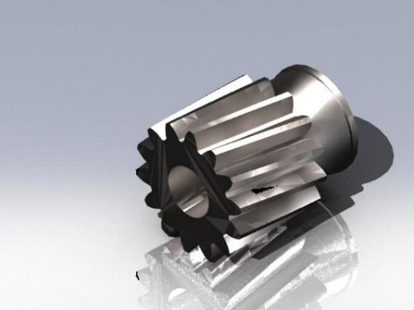
Gambar 1. CAD design
Gambar 1 menunjukkan contoh template untuk gambar yang digunakan di dalam laporan lomba ini. Gambar yang disertakan harus memiliki resolusi yang mencukupi (minimal 300 dpi) sehingga gambar dapat dilihat dengan jelas. Pastikan Anda mengecek kualitas (image property) gambar sebelum dimasukkan ke dalam laporan. Gambar adalah hasil gambar (foto) Anda sendiri. Jika mengambil gambar dari sumber lain, pastikan untuk menyertakan sitasi (sumber gambar yang diambil). Selalu gunakan Caption dan Cross Reference dalam memberi nama dan mengacu gambar di dalam text.

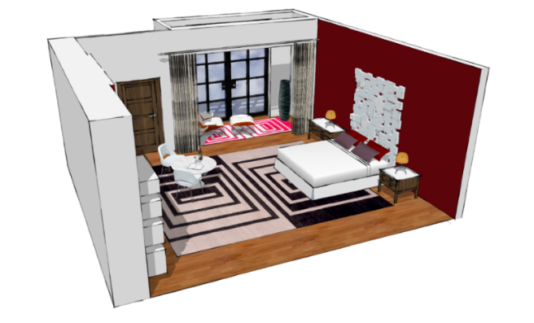
Gambar 2. Contoh gambar grafik berwarna

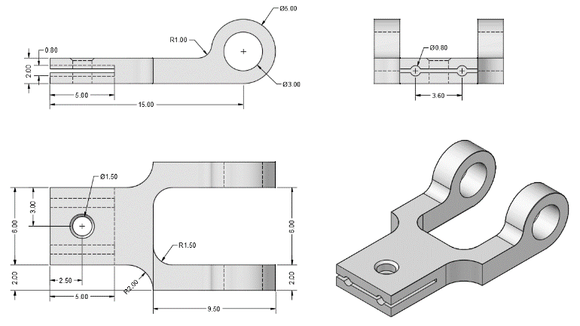
Gambar 3. Contoh gambar grafik grayscale

Gambar grafik hasil desain perancangan sistem dapat menggunakan grafik warna maupun grayscale/monokrom. Contoh penggunaan gambar grafik dapat dilihat pada Gambar 2 dan Gambar 3. Gunakan warna yang kontras untuk grafik berwarna yang disertakan. Warna yang kontras akan membuat grafik terlihat jelas saat dicetak berwarna. Ubah warna kontras menjadi garis hitam putih dengan pola titik-titik yang berbeda untuk hardcopy hitam-putih.
- Konsep Perancangan
Jelaskan langkah-langkah penelitian/perancangan desain sistem yang telah dilakukan menjadi sebuah kalimat utuh. Hindari penggunaan penomoran dalam menjelaskan langkah perancangan. Anda dapat mencantumkan diagram alir maupun komponen dan parameter yang digunakan di dalam perancangan desain yang anda miliki dalam sebuah gambar ataupun tabel.
- Hasil Perancangan dan Analisis
Bagian ini berisi penjelasan hasil implementasi desain rancangan inovasi anda beserta analisis hasil pengujian sistem yang dibuat berdasarkan kriteria (indikator kinerja) yang telah ditentukan dalam konsep perancangan di bagian sebelumnya. Pengujian rancangan desain inovasi yang dilakukan juga dapat dilakukan menggunakan sistem simulasi atau sejenisnya sebagai pelengkap indikator perancangan yang dilakukan telah memenuhi desain awal atau belum.
- Kesimpulan dan Saran
Bagian ini memuat kesimpulan-kesimpulan dari proses perancangan, implementasi, terutama pada analisis desain perancangan sistem.
Daftar Pustaka
Bagian ini berisi referensi-referensi yang dijadikan acuan selama menyusun laporan ini. Referensi yang diambil dapat berupa buku, modul, paper, technical-report, data-sheet, dll. Gunakan model sitasi IEEE. Penulisan nomor sitasi dilakukasn secara urut dengan memasukkannya ke dalam kurung siku (brackets) [1]. Tanda baca dituliskan setelah nomor acuan [2]. Gunakan nomor referensi langsung di dalam kalimat, seperti [3] – tanpa menggunakan “pustaka [3]” kecuali pada awal kalimat: “Pustaka [3] menyatakan…”
Penulis dapat menggunakan bantuan Mendeley dalam memasukkan sitasi. Beberapa contoh format daftar pustaka yang mengacu pada model sitasi IEEE:

[1] A. Ghosh, J. Zhang, J. G. Andrews, and R. Muhamed, Fundamentals of LTE. Prentice Hall, 2010.
[2] F. Capozzi, G. Piro, L. A. Grieco, G. Boggia, and P. Camarda, “Downlink Packet Scheduling in LTE Cellular Networks: Key Design Issues and a Survey,” IEEE Commun. Surv. Tutorials, vol. 15, no. 2, pp. 678–700, 2013.
[3] S. A. AlQahtani and M. Alhassany, “Comparing Different LTE Scheduling Schemes,” 2013 9th Int. Wirel. Commun. Mob. Comput. Conf., pp. 264–269, Jul. 2013.
[4] Y. Xu and C. Fischione, “Real-Time Scheduling in LTE for Smart Grids,” Proc. 5th Int. Symp. Commun. Control Signal Process., no. May, pp. 2–4, 2012.
[5] M. Andrews, “A Survey of Scheduling Theory in Wireless Data Networks,” Wirel. Commun., vol. 143, pp. 1–17, 2007.
CONTOH LENGKAP :
[1] Oliviero, Andrew and Woodward, Bill, “Cable Design” in Cabling The Complete Guide To Copper and Fiber
Optic Networking, 4th ed. United State of America : Wiley Publishing, Inc, 2009. pp. 19 – 33.
[2] J. Moran, Michael and Shapiro, H.N., Fundamentals Of Engineering Thermodynamics, 2nd ed. United States of America : John Wiiley and Son, 1993.
[3] B. Stanley, et al., C++ Primer, Fourth Edition, Massachusetts : Addison Wesley Professional, 2005.
[4] Bell, A. Graham, “Performance Tuning”, in Theory and Practise – Four Stroke, First Edition, United of Kingdom : Haynes Publishing, 1981.
[5] Editor, Abdul Basri Saifuddin,et al., Buku Acuan Nasional Pelayanan Kesehatan Ibu melahirkan dan Bayi lahir, 1st ed., Jakarta : Yayasan Bina Pustaka Sarwono Prawirohardjo, 2002
B. ARTIKEL SEMINAR
Secara umum format penulisan daftar pustaka untuk artikel yang dipublikasikan pada seminar yaitu : daftar urutan
penulis, judul paper diikuti dengan nama seminar ditulis dengan cetak miring menggunakan standar abbreviation di
bawah ini :

[1] Penulis, “Judul Paper,” in Nama Seminar of Conf., Kota pelaksanaan seminar., Abbrev. State (jika ada), Tahun, pp. xxx-xxx.
Contoh :
[1] Utari, Setiya and Sarah, Lia Laela, “Pengembangan Problem Based Instruction Untuk Meningkatkan Hasil Belajar Siswa” in Seminar Nasional Pendidikan IPA, FPMIPA UPI – JICA Bandung, 2010. pp. 56-70.
C. Periodicals
Sumber pustaka Periodicals yaitu sumber pustaka yang diterbitkan secara berkala dapat berupa jurnal atau proceeding.
Format standar :
[1] Penulis, “Judul Paper”, Abbrev. Judul Periodical, vol. X, no. X, pp. xxx-xxx, Abbrev.Month, year.
JURNAL
[1] R. E. Kalman, “New results in linear filtering and prediction theory,” J. Basic Eng., ser. D, vol. 83,
pp.95-108, Mar. 1961.
[2] Dirgagautama, Erdo and Saputro, Nico, “Penerapan Algoritma Genetik Pada Permainan Catur Jawa”, J.Integral. vol.9, pp. 17-26, Mar. 2004.
PROCEEDING
[1] W. Rafferty, Ground antennas in NASA’s deep space telecommunications,” Proc. IEEE vol. 82, pp. 636-640, May 1994.
D. Sumber Online
Sumber pustaka online dibedakan menjadi beberapa jenis yaitu FTP, www, E-mai, telnet
FTP
[1] Penulis. (tahun). Judul (edisi) [Tipe media]. Available FTP: Directory: File:
www
[1] Penulis. (tahun, bulan tanggal). Judul (edisi) [Tipe media]. Available: http://www.(URL).
E-mail
[1] Penulis. (tahun, bulan hari). Title (edition) [Tipe media]. Available e-mail: Message:
Telnet
[1] Penulis. (tahun, bulan hari). Title (edition) [Tipe media]. Available Telnet: Directory: File:
CONTOH :
[1] Koza, John.(2001, Nov.8) Operators of Genetic Algorithm [online].Available : http://www.cs.felk.cvut.cz/~xobitko/ga/operators.html.
[1] R. J. Vidmar. (1994). On the use of atmospheric plasmas as electromagnetic reflectors [Online]. Available FTP: atmnext.usc.edu Directory: pub/etext/1994 File: atmosplasma.txt
[3] S. H. Gold. (1995, Oct. 10). Inter-Network Talk [Online]. Available e-mail: COMSERVE@RPIECS Message: Get
NETWORK TALK
[4] V. Meligna. (1993, June 11). Periodic table of elements [Online]. Available Telnet: Library.CMU.edu Directory:
Libraries/Reference Works File: Periodic Table of Elements
E. HANDBOOK / MANUAL
[1] Nama Handbook/ Manual, Edisi, Nama Perusahaan, Kota Perusahaan, Negara, Tahun, pp. xx-xx
F. REPORT/LAPORAN
[1] Penulis, “Judul Laporan,” Abbrev. Name of Co., City of Co., Abbrev. State, Rep. xxx, Tahun.
G. PATENT
[1] Penulis, “Judul patent,” Nama Negara. Patent x xxx xxx, Abbrev. Month, day, year.
H. STANDARD
[1] Judul Standar, Nomor standar, tanggal.
I. TESIS DAN DISERTASI
[1] Penulis, “Judul Tesis,” M.S. thesis, Abbrev. Dept., Abbrev. Univ., City of Univ., Abbrev. State, year.
[2] Penulis, “Judul Disertasi,” Ph.D. dissertation, Abbrev. Dept., Abbrev. Univ., City of Univ., Abbrev. State, year.
J. UNPUBLISHED
Ada dua macam referensi yang tidak dipublikasikan, format dasar penulisannya yaitu :
Contoh :
[1] Penulis, private communication, Abbrev. Bulan, Tahun.
[2] Penulis, “Judul Paper,” unpublished.

